2022年上海市15区中考数学一模考点分类汇编
专题08 平面向量的线性运算
一．选择题（共12小题）
1．（青浦区）如果（、均为非零向量），那么下列结论错误的是（ ）
A． B．∥
C． D．与方向相同
2．（金山区）点G是△ABC的重心，设＝，＝，那么关于和的分解式是（ ）
A．+ B．﹣ C．+ D．﹣
3．（崇明区）如果向量与向量方向相反，且3||＝||，那么向量用向量表示为（ ）
A． B． C．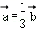 D．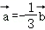
4．（徐汇区）已知点C是线段AB的中点，下列结论中正确的是（ ）
A．＝ B．+＝0 C．＝ D．||＝||
5．（黄浦区）已知，，是非零问量，下列条件中不能判定∥的是（ ）
A．∥，∥ B．＝3 C．||＝|| D．＝，＝﹣2
6．（嘉定区）已知一个单位向量，设、是非零向量，那么下列等式中一定正确的是（ ）
A． B． C．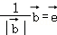 D．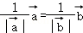
7．（宝山区）已知为非零向量，＝2，＝﹣3，那么下列结论中，不正确的是（ ）
A．||＝|| B．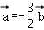 C． D．∥
8．（杨浦区）已知和都是单位向量，下列结论中，正确的是（ ）
A．＝ B．﹣＝ C．||+||＝2 D．+＝2
9．（虹口区）已知＝7，下列说法中不正确的是（ ）
A．﹣7＝0 B．与方向相同
C．∥ D．||＝7||
10．（浦东新区）已知||＝3，||＝2，且和的方向相反，那么下列结论中正确的是（ ）
A．3＝2 B．2＝3 C．3＝﹣2 D．2＝﹣3
11．（普陀区）已知与是非零向量，且||＝|3|，那么下列说法中正确的是（ ）
A． B． C． D．||＝3
12．（松江区）已知＝2，那么下列判断错误的是（ ）
A．﹣2＝0 B．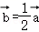 C．||＝2|| D．∥
二．填空题（共14小题）
13．（崇明区）计算：2（3+2）﹣5＝ ．
14．（杨浦区）已知的长度为2，的长度为4，且和方向相反，用向量表示向量＝ ．
15．（虹口区）如果向量、、满足（+）＝﹣，那么＝ （用向量、表示）．
16．（浦东新区）计算：3（2﹣）﹣2（2﹣3）＝ ．
17．（浦东新区）如图，已知平行四边形ABCD的对角线AC与BD交于点O．设＝，＝，那么向量关于向量、的分解式是 ．
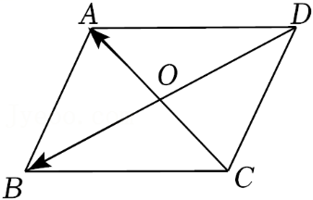
18．（普陀区）已知是单位向量，与方向相反，且长度为6，那么＝ .（用向量表示）
19．（徐汇区）计算：2﹣（﹣4）＝ ．
20．（徐汇区）如图，已知点G是△ABC的重心，记向量＝，＝，则向量＝ ．（用向量x+y的形式表示，其中x，y为实数）
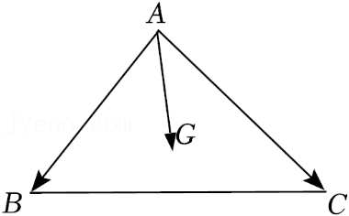
21．（嘉定区）已知向量、、满足，试用向量、表示向量，那么＝ ．
22．（静安区）如图，在△ABC中，中线AD、BE相交于点G，如果＝，＝，那么＝ ．（用含向量、的式子表示）
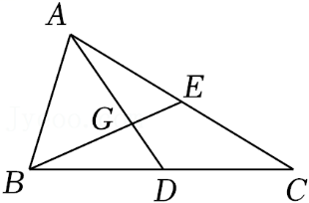
23．（崇明区）如图，在平行四边形ABCD中，点M是边CD中点，点N是边BC的中点，设＝，＝，那么可用、表示为 ．
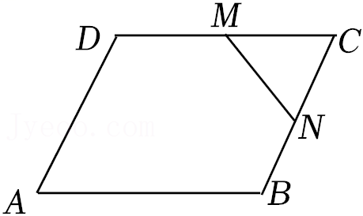
24．（奉贤区）计算：2（﹣2）+3（+）＝ ．
25．（金山区）计算：（﹣2）+2＝ ．
26．（青浦区）计算：3﹣2（﹣2）＝ ．
三．解答题（共9小题）
27．（浦东新区）如图，在△ABC中，点D、E分别在边AB、AC上，DE∥BC，且DE＝BC．
（1）如果AC＝6，求AE的长；
（2）设＝，＝，求向量（用向量、表示）．
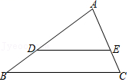
28．（杨浦区）如图，已知在△ABC中，点D、E分别在边AB、AC上，DE∥BC，且DE＝BC．
（1）如果AC＝6，求AE的长；
（2）设＝，＝，试用、的线性组合表示向量．
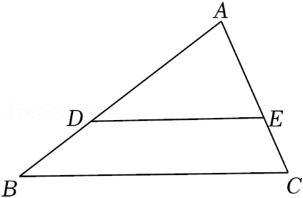

29．（宝山区）如图，已知在四边形ABCD中，F是边AD上一点，AF＝2DF，BF交AC于点E，又＝．
（1）设＝，＝，用向量、表示向量＝ ，＝ ．
（2）如果∠ABC＝90°，AD＝3，AB＝4，求BE的长．
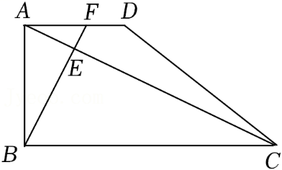

30．（虹口区）如图，在平行四边形ABCD中，延长BC到点E，使CE＝BC，联结AE交DC于点F，设＝，＝．
（1）用向量、表示；
（2）求作：向量分别在、方向上的分向量．（不要求写作法，但要写明结论）
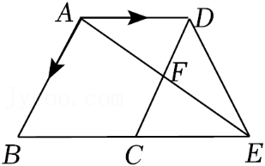
31．（奉贤区）如图，在△ABC中，AC＝5，cotA＝2，cotB＝3，D是AB边上的一点，∠BDC＝45°．
（1）求线段BD的长；
（2）如果设＝，＝，那么＝ ，＝ ，＝ （含、的式子表示）．
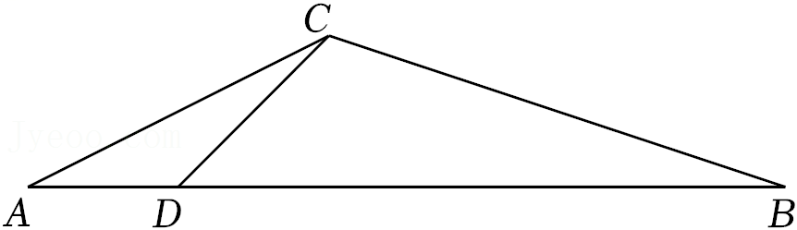

32．（长宁区）如图，在梯形ABCD中，AB∥CD，且AB：CD＝3：2，点E是边CD的中点，联结BE交对角线AC于点F，若＝，＝．
（1）用、表示、；
（2）求作在、方向上的分向量．
（不要求写作法，但要保留作图痕迹，并指出所作图中表示结论的分向量）
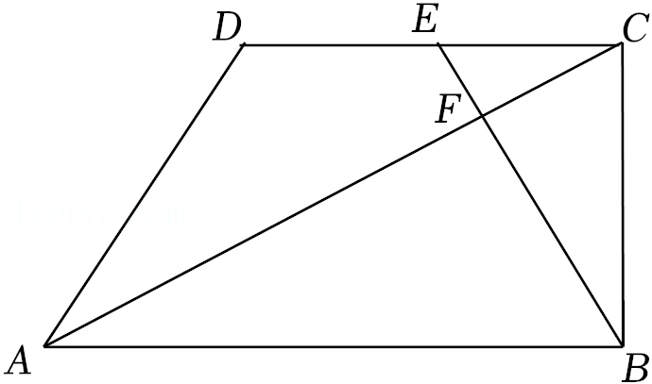

33．（金山区）如图，已知：四边形ABCD中，点M、N分别在边BC、CD上，＝＝2，设
＝，＝．
求向量关于、的分解式．
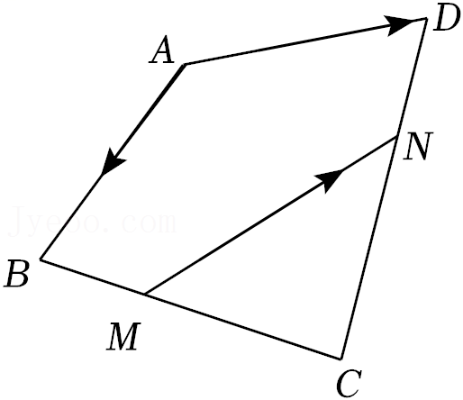
34．（普陀区）如图，已知AB∥CD，AD、BC相交于点E，过E作EF∥CD交BD于点F，AB：CD＝1：3．
（1）求的值；
（2）设＝，＝，那么＝ ，＝ （用向量，表示）
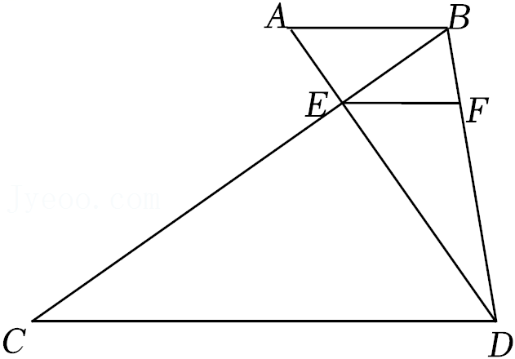
35．（青浦区）如图，在平行四边形ABCD中，点E在边AD上，CE、BD相交于点F，BF＝3DF．
（1）求AE：ED的值；
（2）如果，，试用、表示向量．
